**Cahier des charges**

**L’astronaute**

***« Ne pas s’embêter quand on n’a pas de connexion »***

# Fiche produit

* Genre : Jeu de coureurs sans fin
* Style : Action
* Plateforme : PC
* Moteur : PyCharm
* Nombre de joueur : 1
* Pegi : 3+

# Objectif

L’objectif est de courir en évitant les obstacles pour aller le plus loin possibles. Un score est associé à chaque partie, il ne reste plus a qu’à faire mieux à la prochaine ;).

Une seule vie est disponible donc pas le droit à l’erreur.

Ce jeu sera inspiré du jeu du dinosaure de Google chrome avec une touche d’inspiration de Mario.

Le thème de ce jeu sera sur le voyage dans l’espace.

Le personnage de base sera un petit astronaute sur terre dans le mode de base.

L’univers est illimité n’a pas de fin, seul la mort du personnage peut arrêter le jeu.

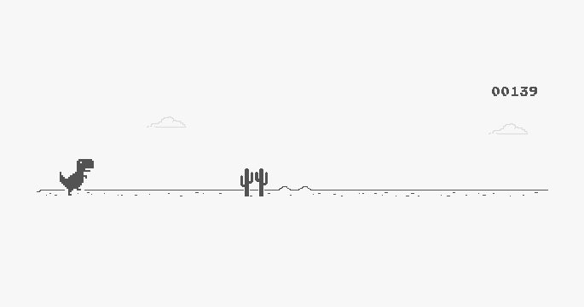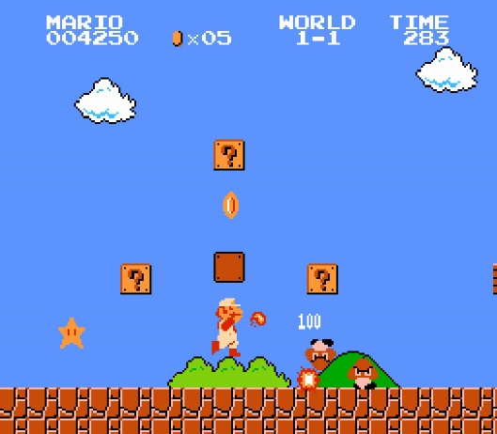

Option possible selon l’avancement :

* Ajout d’une monnaie sur le jeu. Des pièces seront disposer sur le chemin qu’il faudra récupérer. La monnaie sera conservée au fil des parties pour acheter des skins.
* Faire des skins
* Faire des obstacles animés
* Faire des obstacles interactifs
* Faire un double saut
* Utilisation touches directionnelles pour se déplacer
* Sorts, magie, boule de feu, pistolet
* Ennemie sur le chemin à détruire
* Mode lunaire (moins de gravité)
* Mode mars (plus de gravité)
* Mode de difficulté
* Bouton pause

# Parties du jeu

Menu :

* Settings : Redimensionnement fenêtre de l’interface du jeu, langue, son(on/off), interface (affichage score, affichage meilleur score)
* Jouer (commencement de la partie)
* Quitter (fermer le jeu)
* Option : Boutique (skin, armes), Choix du mode

Courir :

Le personnage court en automatique dès que l’utilisateur lance la partie. Le début de la course sera caractérisé par l’accélération du personnage jusqu’à sa vitesse nominale.

Sauter :

L’utilisateur pourra sauter en utilisant la touche espace afin d’éviter les obstacles.

Option : Pour prendre les pièces.

Obstacle :

Les obstacles seront des objets inanimés qui seront sur le chemin ou dans les airs. Il faudra que le personnage les évite en sautant. Les obstacles sont générés aléatoirement sur le sol ou dans les airs.

Si le personnage rentre dans un obstacle cela entraine la mort du personnage.

Option : Obstacles animés et objets interactifs.

Sol :

Faire un sol plat, des trous. Le sol sera où se déplacera notre personnage.

Les trous seront une autre forme d’obstacle qu’il faudra éviter. Si on tombe dans un trou la partie sera fini.

Fond :

Le fond sera une image fixe (une image animée en option)

Personnage :

Le personnage court en automatique et peu juste sauter dans le mode de base.

Ecran de fin (Game over) :

Affichage du score, affichage « Game over », affichage meilleur score, bouton rejoué.

Mort du personnage :

Si le personnage rentre dans un obstacle ou tombe dans un trou cela entrainera la mort du personnage.

Difficulté :

Augmentation de la vitesse de défilement au fur et à mesure qui augmente par conséquent la difficulté.

# Compostions Classes

